MÔ TẢ TỔNG QUAN ĐỀ TÀI

---------------------------------------------  
*Đề tài: Quản lý cửa hàng hoa*

Nhóm 14:

13520872-Lê Thanh Thủy

13520153-Đặng Thành Duy

13520137-Hà Văn Dũng

1. **Giới thiệu**

Cửa hàng hoa **38 Degree Flowers** đặt tại: 258 Nguyễn Thị Minh Khai, P6, Q3, TPHCM chuyên cung cấp dịch vụ bán hoa và thiết kế hoa tươi nhập khẩu từ Hà Lan, Mỹ, Ý … với chủng loại đa dạng, chuyên nghiệp đến khắp các tỉnh, thành phố trên cả nước. Với Thông điệp "Flower Delivery Expert", chúng tôi hướng đến một dịch vụ chuyên nghiệp trong việc truyền tải những thông điệp, cảm xúc của người tặng đến người nhận. Cửa hàng nhận bán buôn, bán lẻ với chế độ ưu đãi cho những khách hành mua hàng với số lượng lớn và dịch vụ hàng theo yêu cầu khách hàng.

1. **Khảo sát hiện trạng**

Cửa hàng hoa **38 Degree Flowers** là một doanh nghiệp mới thành lập. Các mặt hàng kinh doanh chủ yếu của cửa hàng bao gồm: bó hoa tươi, giỏ hoa tươi, hộp hoa tươi được thiết kế theo từng chủ đề cùng quà tặng đi kèm như bánh kem, gấu bông, sô cô la. Là nhà nhập khẩu hoa hàng đầu tại Việt Nam, **38 Degree Flowers** tiên phong trong việc giới thiệu những loại hoa đẹp và lạ trên thế giới như Thảo đường, Hồng Rainbow, Dạ lan hương, Diên vỹ, Huệ tứ phương... đến với người tiêu dùng

Chủ cửa hàng luôn muốn nắm rõ thông tin trong cửa hàng bán hoa của mình. Đầu tiên là sản phẩm, hiện tại trong cửa hàng của bạn có bao nhiêu loại hoa được nhập về, số lượng của từng loại là như thế nào. Không chỉ là số lượng các sản phẩm đang có trên kệ trưng bày mà còn cả các sản phẩm trong kho nữa. Bằng việc nắm rõ số lượng tồn và bán, chủ cửa hàng sẽ lên được kế hoạch nhập hàng trong thời gian tiếp theo.

Một số vấn đề đặt ra

* Mỗi ngày cửa hàng của bán được trung bình bao nhiêu đơn hàng?
* Những loại hoa nào có lượng tiêu thụ nhiều?
* Ca nào, nhân viên nào bán được những mặt hàng nào?
* Chủ cửa hàng làm thế nào để kiểm soát và lưu trữ thông tin đơn hàng mỗi ngày?
* Thông qua ghi chép vào sổ hay sử dụng phần mềm quản lý bán hàng?
* Quản lí được tình trạng của hàng, số ngày lưu giữ được, độ nở chín của các loại hoa khác nhau, thời gian hoa sẽ tàn.
* Quản lí được các chi phí phát sinh của các loại lá trang trí kèm theo (do số lượng quá ít, nên khó quản lí chi phí).

Khi nói đến quản lý và theo dõi đơn hàng mỗi ngày, sẽ phải sử dụng đến những quyển sổ theo dõi với những dòng kẻ, thời gian vào sổ, số lượng bán ra, tên sản phẩm …cùng rất nhiều thông tin khác. Nếu mỗi ngày bán được 20-30 sản phẩm, hình thức này hoàn toàn phù hợp, tuy nhiên, khi mỗi ngày bạn bán đến 100 -200 cây và có nhiều cửa hàng hơn nữa, ghi chép và theo dõi bằng sổ sách sẽ rất khó khăn. Thay vào đó, theo dõi và quản lý từ phần mềm quản lý cửa hàng bán hoa sẽ đơn giản hơn rất nhiều.

* Phần mềm đã được thiết kế để phù hợp với nhu cầu theo dõi số lượng hàng tồn, hàng bán thông cho từng nhóm sản phẩm
* Theo dõi đơn hàng, thu, chi…từ hoạt động bán hàng hằng ngày.
* Nhờ việc quản lý bằng mã, chỉ cần đăng nhập vào hệ thống quản lý là bạn sẽ biết ngay sản phẩm nào còn, loại cây nào hết cũng như doanh thu của cửa hàng ngay lập tức.

Cửa hàng bán hoa quản lý việc bán hàng với số lượng khách hàng (KH) lớn (KH vãng lai và KH thân thiết). Các công việc chính của cửa hàng quản lý là:

* Nhập kho (gồm các loại hoa nhập khẩu từ nhiều nước).
* Cập nhật số lượng các hàng hóa trong kho.
* Quản lý nhân viên. Nhân viên nào chịu trách nhiệm nhập hàng.
* Khách hàng mua hàng qua nhiều phương thức: đặt hàng mua sỉ, mua lẻ.
* Nhân viên kiểm tra đủ số lượng không. Nếu đủ số lượng thì tiến hàng lập hóa đơn, có thể kèm theo khuyến mãi nếu có.
* Sau đó cập nhật lại kho.
* Thống kê theo ngày, tháng, quý, năm.
* Quản lý khách hàng (gồm có những loại khách hàng nào, và sẽ có ưu đãi cho từng loại khách hàng).
* Những chức năng thêm cần thực hiện: Tìm kiếm thông tin sản phẩm, đặt hàng từ nhà cung cấp, thêm danh sách nhà cung cấp để so sánh giữa các nhà cung cấp với nhau để có sự lựa chọn nhà cung cấp tốt nhất.

1. **Danh sách các biểu mẫu và quy định**

|  |  |  |  |  |  |
| --- | --- | --- | --- | --- | --- |
| STT |  | TÊN YÊU CẦU | MÔ TẢ | BIỂU MẪU | QUY ĐỊNH |
| 1 | Quản lý việc mua hàng | Lập phiếu nhập hàng từ NCC  Lập đơn đặt hàng NCC  Lập phiếu chi tiền | Quản lý việc nhập hàng từ NCC, gửi đơn đặt hàng cho NCC, thanh toán tiền nợ cho NCC | BM1  BM4  BM2 |  |
| 2 | Quản lý việc bán hàng | Lập đơn đặt hàng KH  Lập hóa đơn bán lẻ  Lập phiếu giao hàng  Lập phiếu thu tiền | Quản lý các đơn đặt hàng của KH (bán sỉ), quản lý hóa đơn bán lẻ (bán lẻ), quản lý việc giao hàng cho các đơn đặt hàng của KH, và thu tiền của KH nợ | BM5  BM3  BM6  BM2 | QĐ2  QĐ1 |
| 4 | Lập báo cáo | Lập báo cáo công nợ  Lập báo cáo tồn kho  Lập báo cáo doanh thu | Quản lý công nợ của NCC/KH theo tháng, năm , thống kê tồn kho theo ngày, tháng, năm của hàng hóa, báo cáo doanh thu theo ngày, tháng, năm | BM7  BM8  BM9 |  |
| 5 | Thay đổi quy định | Quản lý các quy định |  |  | QĐ4 |

**Biểu mẫu 1**

|  |  |  |  |  |  |  |
| --- | --- | --- | --- | --- | --- | --- |
| **BM1:** | **PHIẾU NHẬP HÀNG** | | | | | |
| *Ngày nhập:…………………………………………………….*  *Nhà cung cấp:………………………………………………...*  *Địa chỉ………………………………………………………...*  *Điện thoại…………………………………………………….* | | | | | | |
| **STT** | | Tên hàng | Đơn vị | Số Lượng | Đơn Giá Nhập | **Thành tiền** |
| 1 | |  |  |  |  |  |
| 2 | |  |  |  |  |  |
| *Tổng tiền…………………………..*  *Thanh Toán…………………………* | | | | | | |

|  |
| --- |
| Qui định 1 |
| Có 70 loại hoa với đơn giá được niêm yết theo từng loại, tùy vào thời điểm nhập khác nhau. Thành tiền = Đơn giá * Số lượng |

**Biểu mẫu 2**

|  |  |
| --- | --- |
| **BM2:** | **PHIẾU THU CHI** |
| *Ngày lập:…………………………*  *Họ tên NCC/KH……………………………………….*  *Địa chỉ…………………………...................................*  *Tổng số tiền nợ………………………………………..*  *Số tiền thu……………………………………………..*  *Số tiền chi…………………………………………….* | |

|  |
| --- |
| Qui định 2 |
| Số tiền thu không vượt quá số tiền khách đang nợ  Số tiền chi không vượt quá số tiền đang nợ NCC |

**Biểu mẫu 3 & Qui định 3**

|  |  |  |  |  |  |  |
| --- | --- | --- | --- | --- | --- | --- |
| **BM3** | | **HÓA ĐƠN BÁN LẺ** | | | | |
| *Ngày lập…………………………...*  *Tên khách hàng……………………* | | | | | | |
| **STT** | Tên hàng | | Đơn vị | Số Lượng | Đơn Giá | **Thành tiền** |
| 1 |  | |  |  |  |  |
| 2 |  | |  |  |  |  |
| *Tổng tiền…………………….........*. | | | | | | |

|  |
| --- |
| Qui định 3 |
| Chỉ bán các loại hoa có số lượng tồn sau khi bán ít nhất là 50. Đơn giá bán = 200% x Đơn giá nhập |

**Biểu mẫu 4**

|  |  |  |  |  |  |
| --- | --- | --- | --- | --- | --- |
| **BM4** | **ĐƠN ĐẶT HÀNG NCC** | | | | |
| *Ngày lập……………………………………...*  *Tên nhà cung cấp……………………………*  *Địa chỉ ………………………........................*  *Điện thoại…………………………………...* | | | | | |
| **STT** | Tên hàng | Đơn vị | Số Lượng | Đơn giá nhập | **Thành Tiền** |
| 1 |  |  |  |  |  |
| 2 |  |  |  |  |  |
| *Tổng tiền……………………..........* | | | | | |

**Biểu mẫu 5 & Qui định 4**

|  |  |  |  |  |  |  |
| --- | --- | --- | --- | --- | --- | --- |
| **BM5:** | **ĐƠN ĐẶT HÀNG KH** | | | | | |
| *Ngày lập……………………………………..*  *Tên khách hàng...……………………………*  *Địa chỉ khách hàng...………………………...*  *Điện thoại…………………………………....*  *Ngày giao dự kiến……………………………* | | | | | | |
| **STT** | | Tên hàng | Đơn vị | Số Lượng | Đơn giá bán sỉ | **Thành Tiền** |
| 1 | |  |  |  |  |  |
| 2 | |  |  |  |  |  |
| *Tổng tiền……………………..........* | | | | | | |
| Qui định 4 | | | | | | |
| Chỉ cho đặt khi khách hàng có số tiền nợ < 20 000.000. Số lượng >= 100. Đơn giá bán sỉ=150%xĐơn giá nhập | | | | | | |

**Biểu mẫu 6**

|  |  |  |  |  |  |
| --- | --- | --- | --- | --- | --- |
| **BM6:** | **PHIẾU GIAO HÀNG** | | | | |
| *Ngày giao…….……………………………...*  *Tên khách hàng……………………………...*  *Địa chỉ khách hàng...………………………...*  *Điện thoại…………………………………....* | | | | | |
| **STT** | Tên hàng | Đơn vị | Số Lượng | Đơn giá bán sỉ | **Thành Tiền** |
| 1 |  |  |  |  |  |
| 2 |  |  |  |  |  |
| *Tổng tiền……………………………………..*  *Số tiền trả……..……………………………...* | | | | | |

**Biểu mẫu 7**

|  |  |  |  |  |  |  |  |
| --- | --- | --- | --- | --- | --- | --- | --- |
| **BM7:** | | **CÔNG NỢ** | | | | | |
| *Tháng…………………………………....Năm…………………………….*  *Mã NCC/KH……………………………………………………………......* | | | | | | | |
| **STT** | NCC/ KH | | Địa chỉ | Điện thoại | Nợ đầu kỳ | Phát sinh | **Nợ cuối kỳ** |
|  |  | |  |  |  |  |  |
|  |  | |  |  |  |  |  |

**Biểu mẫu 8**

|  |  |  |  |  |  |  |  |
| --- | --- | --- | --- | --- | --- | --- | --- |
| **BM8** | | **TỒN KHO** | | | | | |
| *Ngày……………………………... Tháng……………………………... Năm……………………………...* | | | | | | | |
| **STT** | Mã hàng | | Tên hàng | SL tồn kỳ đầu | SL nhập | SL xuất | **SL tồn cuối kỳ** |
| 1 |  | |  |  |  |  |  |
| 2 |  | |  |  |  |  |  |

**Biểu mẫu 9**

|  |  |  |  |  |  |  |  |
| --- | --- | --- | --- | --- | --- | --- | --- |
| **BM9:** | **BÁO CÁO LỢI NHUẬN** | | | | | | |
| *Ngày……………………………... Tháng……………………………... Năm……………………………...* | | | | | | | |
| **STT** | Tên hàng | Đơn vị tính | Đơn giá | SL bán sỉ | SL bán lẻ | Lợi nhuận | **Tỉ lệ** |
| 1 |  |  |  |  |  |  |  |
| 2 |  |  |  |  |  |  |  |
| *Tổng lợi nhuận……………………………...* | | | | | | | |

**Biểu mẫu 10**

|  |  |  |  |  |  |  |
| --- | --- | --- | --- | --- | --- | --- |
| **BM10** | | **HÓA ĐƠN BÁN Sỉ** | | | | |
| *Ngày lập…………………………...*  *Tên khách hàng…………………..* | | | | | | |
| **STT** | Tên hàng | | Đơn vị | Số Lượng | Đơn Giá | **Thành tiền** |
| 1 |  | |  |  |  |  |
| 2 |  | |  |  |  |  |
| *Tổng tiền…………………….........*. | | | | | | |

**Quy Định 5**

|  |
| --- |
| Qui định 5 : Người dùng có thể thay đổi các quy định sau |
| + QĐ1: Thay đổi số lượng tồn tối thiểu, tỉ lệ đơn giá bán lẻ.  + QĐ2: Thay đổi tiền nợ tối đa, số lượng đặt tối thiểu, tỉ lệ đơn giá bán sỉ.  + QĐ3: Sử dụng hay không sử dụng qui định |

1. **Mô tả quy trình nghiệp vụ**

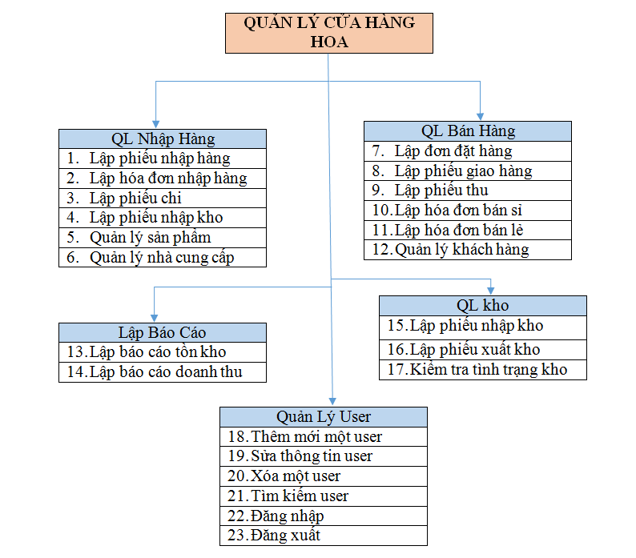

* 1. Quản lý nhập hàng
     1. Hiện trạng

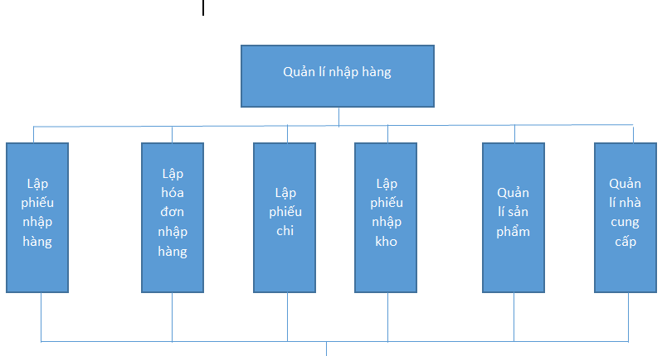

* **Nhân viên nhập hàng** sẽ thường xuyên kiểm tra hàng trong kho, khi có nhu cầu nhập hàng (hết hàng/ mặt hàng mới được đặt từ khách) thì nhân viên nhập hàng sẽ lập ra một **phiếu nhập hàng**.
* **Phiếu nhập hàng** sẽ được gửi cho **nhà cung cấp** (nhà cung cấp được nhân viên nhập hàng quyết định).
* Sau đó ,**nhà cung cấp** sẽ gửi hàng đến kèm theo **hóa đơn nhập hàng**.
* **Nhân viên nhập hàng** sẽ kiểm tra **hóa đơn nhập hàng**,hàng hóa và đối chiếu với **phiếu nhập hàng**.
* Tiếp đến, **nhân viên nhập hàng** sẽ lập nên một **phiếu nhập kho** (đề phòng trường hợp nhà cung cấp không cung cấp đủ hàng, dẫn đến hóa đơn nhập hàng và phiếu nhập hàng không trùng khớp) để chuyển cho bộ phận quản lý kho.
* Cuối cùng **nhân viên nhập hàng** sẽ lập một **phiếu chi** gửi **đến bộ phận kế toán.** Bộ phận kế toán sẽ thanh toán.
  + 1. Sơ đồ hiện trạng

|  |  |  |
| --- | --- | --- |
| Bộ phận liên quan | Nhân viên nhập hàng | Vị trí ngoài |
| Đối chiếu hàng với hóa đơn (T3)  Lập phiếu nhập kho (T5)  Phiếu nhập kho (D4)  Lập phiếu chi (T4)  Phiếu chi (D3)  Lập phiếu nhập hàng (T2)  Kiểm tra hàng hóa (T1)  Hóa đơn nhập hàng (D2)  Phiếu nhập hàng (D1) | Phiếu nhập hàng (D1)  Lập phiếu nhập hàng (T2)  Kho  Hóa đơn nhập hàng (D2)  Kiểm tra hàng hóa (T1) |  |

* + 1. Bảng mô tả hồ sơ

|  |  |  |  |
| --- | --- | --- | --- |
| **STT** | **Hồ Sơ** | **Vai Trò** | **Công Việc** |
| 1 | D1 | **Phiếu nhập hàng**: gồm danh sách các mặt hàng mà của hàng cần nhập (tên, số lượng, đơn giá,…), tên nhà cung cấp | T1,T2 |
| 2 | D2 | **Hóa đơn nhập hàng**: Gồm danh sách hàng hóa mà nhà cung cấp giao đên,bao gồm giá cả,số lượng và các ghi chú cần thiết. |  |
| 3 | D3 | **Phiếu chi**: Được đối chiếu từ hóa đơn nhập hàng, ghi lại các chi phí, tổng số tiền cần chi trong đợt nhập hàng lần đó. | T4 |
| 4 | D4 | **Phiếu nhập kho**: Được kiểm tra,đối chiếu từ phiếu nhập hàng và hóa đơn nhập hàng.Gồm danh sách(số lượng,tên,…) các món hàng sẽ được chuyển vào kho. Và nhân viên nhập hàng sẽ định giá bán cho sản phẩm ở hồ sơ này. | T3,T5 |

* + 1. Bảng mô tả công việc

|  |  |  |  |  |  |  |  |  |  |
| --- | --- | --- | --- | --- | --- | --- | --- | --- | --- |
| **STT** | **Công việc** | **Mô tả công việc** | **Điều kiện khởi động** | **Quy Tắc** | **Vị trí làm việc** | **Tần Suất** | **Thời lượng** | **Hồ Sơ Nhập** | **Hồ Sơ Xuất** |
| 1 | T1 | **Kiểm tra hàng hóa**: Kiểm tra số lượng hàng hóa (hết hoặc gần hết trong kho) hoặc nhận yêu cầu trực tiếp từ bộ phận khác. | Hằng ngày hoặc số lượng hàng hóa có sự thay đổi lớn,đột ngột |  | Nhân viên nhập hàng | 1-2 lần /ngày | 5-10 phút |  |  |
| 2 | T2 | **Lập phiếu nhập hàng:** Lập ra danh sách các mặt hàng cần nhập trong đợt này kèm số lượng nhập | Định kì hằng tuần,hàng hóa thiếu hụt ở mức trung bình ( xem xét) hoặc có yêu cầu đặc biệt từ bộ phần khác |  | Nhân viên nhập hàng | 7-10 ngày / lần | 30 phút |  | D1 |
| 3 | T3 | **Đối chiếu hàng hóa với hóa đơn**: Kiểm tra hàng hóa mà nhà cung cấp giao đến với hóa đơn và phiếu nhập hàng | Mỗi khi hàng hóa đến |  | Nhân viên nhập hàng | 7-10 ngày/lần (kèm theo mỗi lần được giao hàng) | 30-60 phút  (tùy theo số lượng hàng hóa từng đợt) | D1,D2 |  |
| 4 | T4 | **Lập phiếu chi:** Từ hóa đơn nhập hàng của nhà cung cấp,lập ra phiếu chi để gửi đến bộ phận kế toán | Phải trải qua bước T3 (hóa đơn với hàng hóa) |  | Nhân viên nhập hàng | 7-10 ngày/lần (kèm theo mỗi lần được giao hàng) | 15 phút | D2 | D3 |
| 5 | T5 | **Lập phiếu nhập kho**: Từ hóa đơn nhập hàng của nhà cung cấp, lập ra phiếu nhập kho,định giá bán cho sản phẩm. | Phải trải qua bước T3 (hóa đơn với hàng hóa) | QT1 | Nhân viên nhập hàng | 7-10 ngày/lần  (kèm theo mỗi lần được giao hàng) | 15 phút | D2 | D4 |

* + 1. Bảng mô tả quy tắc

|  |  |  |  |  |
| --- | --- | --- | --- | --- |
| **Mã số** | **Tên quy tắc** | **Mô tả** | **Công việc liên quan** | **Hồ sơ sử dụng** |
| QT1 | Định giá bán ra | Giá bán ra = giá nhập + giá nhập * 50% | T5 | D2 |

* 1. Quản lý bán hàng
     1. Hiện trạng

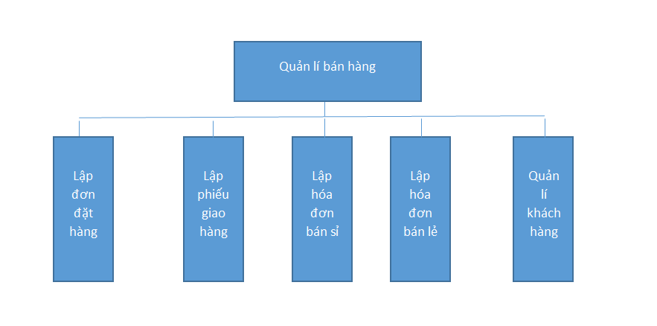

**TỔNG QUAN VỀ QUY TRÌNH**

**Mô tả quy trình** Quy trình bán hàng bắt đầu từ khi khách hàng đặt lệnh mua hoa tới khi hoa được phân phối đến khách và nhận tiền thanh toán.

**Các bước** Quy trình bán hàng gồm các bước sau:

- Lập đơn đặt hàng

- Bán hàng

- Giao hàng

- Lập phiếu thu và xuất hóa đơn

**Đối tượng tham dự** Các thành phần tham gia vào quy trình:

- Khách hàng

- Nhân viên quản lý kho

- Nhân viên bán hàng

- Kế toán

**1.1 Nhận đơn đặt hàng theo hình thức bán sỉ**

**Ai**  Nhân viên bán hàng

**Công việc** Tiếp nhận ĐƠN ĐẶT HÀNG của khách và giao cho nhân viên quản lý kho

**Khi nào**  Sau khi khách hàng gửi ĐƠN ĐẶT HÀNG cho cửa hàng

**Cách thức thực hiện** Khách hàng có yêu cầu mua hàng sẽ tham khảo đơn giá rồi gửi yêu cầu mua hàng cho cửa hàng. Nhân viên bán hàng có trách nhiệm tiếp nhận yêu cầu, giải thích các thắc mắc hoặc phản hồi từ khách hàng. Sau đó lập ĐƠN ĐẶT HÀNG theo mẫu để chuyển sang bộ phận kho lập kế hoạch giao hoa cho khách.

**Mục đích** Bảo đảm các ĐƠN ĐẶT HÀNG được chuyển giao cho bộ phận kho trong thời gian sớm nhất

**1.2 Giao hàng cho khách hàng**

**Ai** Khách hàng, nhân viên bán hàng, nhân viên quản lý kho

**Công việc** Giao hàng cho khách hàng

**Khi nào** Ngày khách hàng yêu cầu giao hàng, có thể giao một hay nhiều lần

**Cách thức thực hiện** Nhân viên quản lý kho

- Sau khi kiểm tra, nếu thấy đủ số lượng theo ĐƠN ĐẶT HÀNG nhân viên sẽ kiểm

hàng và lập PHIẾU XUẤT KHO để bàn giao cho nhân viên bán hàng

Nhân viên bán hàng

- Sau khi nhận được hàng từ kho sẽ đối chiếu hàng với ĐƠN ĐẶT HÀNG của

khách, nếu thấy khớp thì nhân viên lập PHIẾU GIAO HÀNG để khách hàng ký

nhận rồi chuyển cho bộ phận giao hàng.

**Mục đích**  Bảo đảm hàng giao cho khách đúng lịch trình/ yêu cầu

**1.3 Phát hành hóa đơn bán hàng**

**Ai**  Nhân viên bán hàng

**Công việc**  Phát hành hóa đơn để giao cho khách

**Khi nào**  Ngay khi toàn bộ hàng được giao hết cho khách

**Cách thức thực hiện** Căn cứ vào PHIẾU XUẤT KHO phát hành hóa đơn với đầy đủ các thông tin cho khách

- Liên 1: Lưu tại bộ phận bán hàng

- Liên 2: Giao cho khách

- Liên 3: Giao cho kế toán

**Mục đích** Bảo đảm hàng giao đúng hạn theo yêu cầu của khách

**1.4 Kiểm tra bộ chứng từ với số liệu**

**Ai**  Kế toán

**Công việc** Kiểm tra sự thống nhấtt của bộ chứng từ bán hàng(HÓA ĐƠN BÁN SỈ, HÓA ĐƠN BÁN LẺ, ĐƠN ĐẶT HÀNG, PHIẾU GIAO HÀNG) do nhân viên bán hàng gửi sang

**Khi nào**  Sau khi nhận bộ chứng từ bán hàng

**Cách thức thực hiện** Kiểm tra sự thống nhất của bộ chứng từ và đối chiếu thông tin trên hóa đơn với số liệu được lưu. Nếu phát sinh chênh lệch kế toán sẽ thông tin cho nhân viên bán hàng để giải quyết sai sót

**Mục đích** Bảo đảm số liệu bán hàng được lưu trong sổ đồng nhất với bộ chứng từ bán hàng và thực tế.

**1.5 Lập phiếu thu**

**Ai**  Kế toán

**Công việc** Đối chiếu, kiểm tra số tiền phải thu và lập PHIẾU THU cho khách

**Khi nào** Với khách sỉ cửa hàng cho phép trả chậm, mỗi lần khách hàng thanh toán kế toán sẽ lập một PHIẾU THU

**Cách thức thực hiện** Đối chiếu, kiểm tra số tiền phải thu của khách với tiền thu được. Cập nhật số tiền khách đã thanh toán vào sổ để theo dõi

**Mục đích** Số tiền thu được từ khách được đối chiếu với công nợ phải thu

**1.6 Quản lý bán lẻ**

**Ai**  Nhân viên bán hàng

**Công việc**  Bán hàng cho khách lẻ

**Khi nào**  Khi khách đến cửa hàng mua hoa

**Cách thức thực hiện** Với khách mua lẻ, sau khi chọn được hoa sẽ đến quầy tính tiền, dựa vào số lượng, đơn giá của mỗi loại nhân viên lập HÓA ĐƠN BÁN LẺ

- Liên 1: Giao cho khách

- Liên 2: Giữ lại bộ phận bán hàng

- Liên 3: Giao cho nhân viên kế toán, kế toán lập phiếu thu và lưu lại vào sổ

**Mục đích** Bảo đảm tính đúng đắn của thông tin mua hàng cho khách lẻ

**1.7 Quản lý khách hàng**

**Ai** Nhân viên bán hàng

**Công việc** Quản lý thông tin của khách sỉ

**Khi nào** Sau khi giao dịch với khách hàng

**Cách thức thực hiện** Thêm, xóa , cập nhật thông tin của khách như: tên, địa chỉ, số điện thoại, số hóa đơn đã mua… chủ động phân loại nhóm khách hàng để có chiến lược bán hàng tốt hơn

**Mục đích** Nắm bắt toàn bộ thông tin về khách hàng, lịch sử giao dịch, doanh số

* + 1. Sơ đồ hiện trạng

|  |  |  |
| --- | --- | --- |
| **QUẢN LÝ BÁN HÀNG: BÁN SỈ** | | |
| **VỊ TRÍ LIÊN QUAN** | **NHÂN VIÊN BÁN HÀNG** | **VỊ TRÍ NGOẠI** |
| Kế toán  NV quản lý kho | Đơn đặt hàng  Sổ đơn đặt hàng  Sổ phiếu thu  Phiếu thu  Nhận tiền và lập phiếu thu  Sổ hóa đơn  Sổ phiếu giao hàng  Phiếu giao hàng  Hóa đơn bán sỉ  Lập hóa đơn bán sỉ  Phiếu xuất kho  Danh sách hàng hiện có  Kiểm hàng và lập phiếu giao hàng  Lập và chuyển đơn đăt hàng  Danh sách hàng khách yêu cầu | hàng  Khách hàng  Khách hàng |
| QUẢN LÝ BÁN HÀNG: BÁN LẺ | | |
| VỊ TRÍ LIÊN QUAN | NHÂN VIÊN BÁN HÀNG | VỊ TRÍ NGOÀI |
| Kế toán | Sổ phiếu thu  Phiếu thu  Khách hàng chọn hoa tại cửa hàng  Nhận tiền và lập phiếu thu  Lập hóa đơn bán lẻ  và thu tiền | Khách hàng |

* + 1. Bảng mô tả hồ sơ

|  |  |  |  |
| --- | --- | --- | --- |
| **STT** | **HỒ SƠ** | **VAI TRÒ** | **CÔNG VIỆC** |
| 1 | D5 | **Danh sách mặt hàng**: cho biết các loại hoa hiện có trong cửa hàng | T6 |
| 2 | D6 | **Đơn đặt hàng**: dùng để ghi lại các đơn hàng của khách yêu cầu | T6 |
| 3 | D7 | **Phiếu giao hàng**: dùng ghi lại thông tin các mặt hàng trong mỗi đợt giao cho khách | T7,T8,T9 |
| 3 | D8 | **Hóa đơn bán sỉ**: dựa vào đơn đặt hàng để xuất hóa đơn lưu các thông tin về hàng hóa và số tiền phải trả cho khách | T8,T9 |
| 4 | D9 | **Phiếu thu**: dùng để ghi nhận số tiền thanh toán của khách hàng sau mỗi lần nhận tiền | T9,T10 |
| 5 | D10 | **Hóa đơn bán lẻ**: dùng để ghi lại thông tin hàng hóa và số tiền phải trả của khách lẻ | T10 |
| 6 | D11 | **Phiếu xuất kho**: sau khi kiểm tra hàng hóa dùng để ghi lại thông tin hàng hóa xuất kho | T7 |

* + 1. Bảng mô tả công việc

|  |  |  |  |  |  |  |  |  |  |
| --- | --- | --- | --- | --- | --- | --- | --- | --- | --- |
| **STT** | **CÔNG VIỆC** | **MÔ TẢ CÔNG VIỆC** | **ĐIỀU KIỆN KHỞI ĐỘNG** | **QUY TẮC** | **VỊ TRÍ LÀM VIỆC** | **TẦN SUẤT** | **THỜI LƯỢNG** | **HỒ SƠ NHẬP** | **HỒ SƠ XUẤT** |
| 1 | T6 | **Lập và chuyển đơn đặt hàng**: Lập đơn đặt hàng theo yêu cầu của khách và chuyển cho bộ phận kho | Kiểm tra danh sách yêu cầu hàng của khách thõa với các mặt hàng trong kho | QĐ3  QĐ5 | Nhân viên quản lý bán hàng | 5 – 10 ĐĐH/ ngày | 20 phút / ĐĐH | D5 | D6 |
| 2 | T7 | **Kiểm hàng và lập phiếu giao hàng** | Bộ phận kho thông báo về tình trạng hàng hóa và lập phiếu xuất kho | QĐ5 | Nhân viên quản lý bán hàng | 5 – 15 PGH/ ngày | 15 phút / PGH | D11 | D7 |
| 3 | T8 | **Lập hóa đơn bán sỉ** | Sau khi tất cả các phiếu giao hàng được giao , nhân viên lập hóa đơn bán sỉ cho khách | QĐ4  QĐ5 | Nhân viên quản lý bán hàng | 4 – 8 HĐBS/ngày | 10 phút/ HĐBS | D6,D7 | D8 |
| 4 | T9 | **Lập phiếu thu** | Sau mỗi lần nhận tiền thanh toán của khách | QĐ1 | Kế toán | 5 – 10 PT/ ngày | 5 phút/PT | D6, D7,D8 | D9 |
| 5 | T10 | **Lập hóa đơn bán lẻ** | Sau khi khách chọn hoa và yêu cầu thanh toán | QĐ2 | Nhân viên bán hàng | 20 – 30 HĐBL/ ngày | 5 phút/ HĐBL |  | D9,D10 |

* + 1. Bảng mô tả quy tắc

|  |  |  |  |  |
| --- | --- | --- | --- | --- |
| **MÃ SỐ** | **TÊN QUY TẮC** | **MÔ TẢ** | **CÔNG VIỆC LIÊN QUAN** | **HỒ SƠ SỬ DỤNG** |
| QĐ2 | Số tiền thu | Số tiền thu không vượt quá số tiền nợ của khách | T9 | D9 |
| QĐ3 | Bán lẻ | Đơn giá bán = 200% * Đơn giá nhập | T10 | D10 |
| QĐ4 | Mức tồn kho | Chỉ bán các loại hoa có số lượng tồn sau khi bán ít nhất là 100 | T6 | D5 |
| QĐ5 | Bán sỉ | Chỉ cho khách đặt hàng khi số tiền nợ < 20 000 000  Đơn giá bán = 150% * Đơn giá nhập | T8 | D5,D6 |
| QĐ6 | Thay đổi quy định | + Thay đổi số lượng tồn tối thiểu, tỉ lệ đơn giá bán lẻ.  + Thay đổi tiền nợ tối đa, số lượng đặt tối thiểu, tỉ lệ đơn giá bán sỉ.  + Sử dụng hay không sử dụng qui định | T6,T7,T8 | D5,D6,D7,D8 |

* 1. Quản lý kho
     1. Hiện trạng

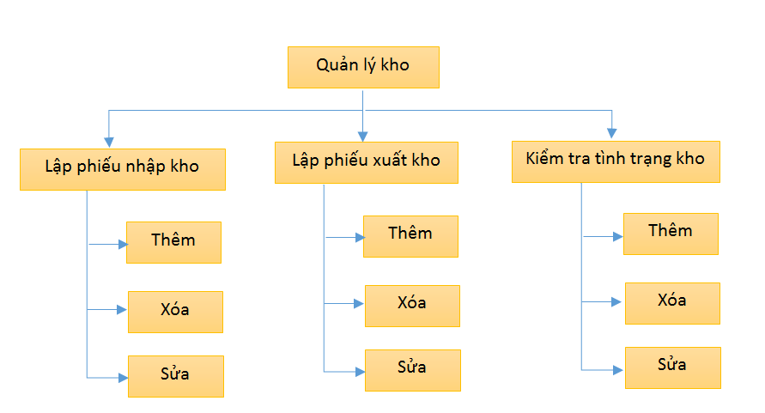

Lập phiếu nhập kho

Nhân viên thực hiện lập phiếu nhập kho mỗi khi nhập hàng:

* Dựa vào hóa đơn nhận hàng từ phía nhà cung cấp, nhân viên quản lý kho tiến hành lập phiếu nhập kho
* Hệ thống sẽ lưu thông tin phiếu nhập kho vào cơ sở dữ liệu

Lập phiếu xuất kho

Nhân viên thực hiện lập phiếu xuất kho mỗi khi bán hàng:

* Dựa vào hóa đơn bán sỉ và hóa đơn bán lẻ từ phía nhân viên bán hàng, nhân viên quản lý kho tiến hành lập phiếu xuất kho
* Hệ thống sẽ lưu phiếu xuất kho xuống cơ sở dữ liệu

Kiểm tra tình trạng kho

Nhân viên quản lý kho tiến hành kiểm tra tình trạng kho, thống kê số hàng tồn, hàng bị hư hỏng, thiệt hại trong kho và lập báo cáo tình trạng kho.

* Nhân viên tiến hành kiểm tra kho và lập báo cáo tình trạng kho
* Hệ thống sẽ lưu báo cáo này xuống cơ sở dữ liệu
  + 1. Sơ đồ hiện trạng

|  |  |  |  |
| --- | --- | --- | --- |
| **QUẢN LÝ KHO** | | | |
| Tên nhiệm vụ: Lập phiếu nhập kho | | | |
| Vị trí liên quan | Nhân viên quản lý kho | Vị trí ngoại | |
| Thực hiện việc lập phiếu nhập kho (T7)  Hồ sơ phiếu nhập kho  Hóa đơn nhập hàng từ phía nhà cung cấp (D1)  Hóa đơn nhập hàng  Phiếu nhập kho (D4) |  | |  |

|  |  |  |
| --- | --- | --- |
| **QUẢN LÝ KHO** | | |
| Tên nhiệm vụ: Lập phiếu xuất kho | | |
| Vị trí liên quan | Nhân viên quản lý kho | Vị trí ngoại |
| Thực hiện việc lập phiếu xuất kho (T8)  Hồ sơ phiếu xuất kho  Hóa đơn bán sỉ/ Hóa đơn bán lẻ (D2)  Hóa đơn bán hàng  Phiếu xuất kho (D5) |  |  |

|  |  |  |
| --- | --- | --- |
| **QUẢN LÝ KHO** | | |
| Tên nhiệm vụ: Kiểm tra tình trạng kho | | |
| Vị trí liên quan | Nhân viên quản lý kho | Vị trí ngoại |
|  | Hồ sơ kiểm tra kho  Thực hiện việc kiểm tra kho (T9)  Hồ sơ kiểm tra kho (D3) |  |

* + 1. Bảng mô tả hồ sơ

|  |  |  |  |
| --- | --- | --- | --- |
| **STT** | **Hồ Sơ** | **Vai Trò** | **Công Việc** |
| 1 | D12 | **Hóa đơn nhập hàng từ phía nhà cung cấp:** Khi mua hàng với nhà cung cấp, nhân viên nhập hàng sẽ được nhà cung cấp cấp cho một hóa đơn nhập hàng. Gồm danh sách hàng hóa mà nhà cung cấp giao đến, bao gồm giá cả, số lượng và các ghi chú cần thiết. | T11 |
| 2 | D13 | **Hóa đơn bán sỉ/ Hóa đơn bán lẻ:** Khi giao hàng cho khách hàng xong, nhân viên bán hàng sẽ lập một hóa đơn bán hàng (có thể là sỉ hoặc lẻ). Bao gồm danh sách các mặt hàng đã giao, giá cả, thời gian giao hàng và các ghi chú cần thiết | T12 |
| 3 | D14 | **Hồ sơ kiểm tra kho:** Nhân viên tiến hành kiểm tra kho định kỳ và lập hồ sơ kiểm tra kho. Hồ sơ này bao gồm thông tin về các mặt hàng còn tồn trong kho, các mặt hàng bị hư hỏng do nguyên nhân nào đó. | T13 |
| 4 | D15 | **Phiếu nhập kho:** Bao gồm các thông tin về mặt hằng, số lượng, giá cả của các mặt hàng sẽ được đưa vào kho | T11 |
| 5 | D11 | **Phiếu xuất kho:** Bao gồm các thông tin về mặt hằng, số lượng, giá cả của các mặt hàng sẽ được đưa ra khỏi kho | T12 |

* + 1. Bảng mô tả công việc

|  |  |  |  |  |  |  |  |  |  |
| --- | --- | --- | --- | --- | --- | --- | --- | --- | --- |
| **STT** | **Công việc** | **Mô tả công việc** | **Điều kiện khởi động** | **Quy Tắc** | **Vị trí làm việc** | **Tần Suất** | **Thời lượng** | **Hồ Sơ Nhập** | **Hồ Sơ Xuất** |
| 1 | T11 | **Thực hiện việc lập phiếu nhập kho:** Ghi lại các thông tin mặt hàng khi có hàng mới nhập về kho | Khi có hàng mới nhập vào kho |  | NV quản lý kho |  |  | D12 | D15 |
| 2 | T12 | **Thực hiện việc lập phiếu xuất kho:** Ghi lại các thông tin của các mặt hàng xuất ra khỏi kho | Khi có hàng cần xuất kho |  | NV quản lý kho |  |  | D13 | D11 |
| 3 | T13 | **Thực hiện việc kiểm tra kho:** Ghi lại các thông tin về hàng tồn kho, số lượng hàng hóa hư hỏng trong kho | Theo định kỳ |  | NV quản lý kho |  |  |  | D14 |

* + 1. Bảng mô tả quy tắc

|  |  |  |  |  |
| --- | --- | --- | --- | --- |
| **Mã số** | **Tên quy tắc** | **Mô tả** | **Công việc liên quan** | **Hồ sơ sử dụng** |
| QT7 | **Thực hiện việc kiểm tra kho** | Việc kiểm tra kho phải được tiến hành vào cuối ngày, khi không có các đợt hàng nhập kho và xuất kho | T13 | D14 |

* 1. Lập báo cáo
     1. Hiện trạng

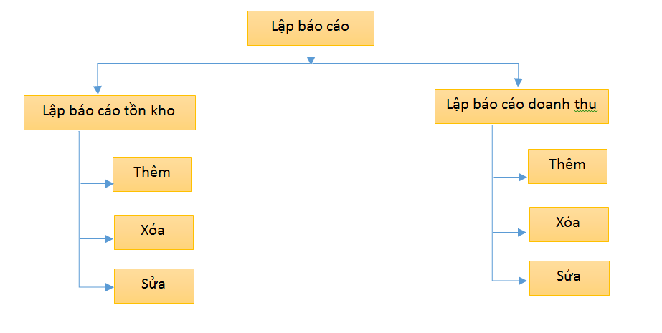

Lập báo cáo tồn kho

Lập báo cáo tồn kho hàng tháng, hàng quý, hàng năm.

* Nhân viên quản lý kho tiến hành lập báo cáo hàng tồn trong kho theo tháng, quý, năm dựa theo phiếu nhập kho, phiếu xuất kho lưu trong cơ sở dữ liệu.
* Hệ thống sẽ lưu lại thông tin các báo cáo tồn kho

Lập báo cáo doanh thu

* Nhân viên kế toán tiến hành tính tổng thiệt hại về các sự cố trong kho dựa theo báo cáo tồn kho.
* Nhân viên kế toán tiến hành lập báo cáo doanh thu dựa trên phiếu thu, phiếu chi và các khoản thiệt hại.
* Hệ thống sẽ lưu lại báo cáo doanh thu vào cơ sở dữ liệu
  + 1. Sơ đồ hiện trạng

|  |  |  |
| --- | --- | --- |
| **LẬP BÁO CÁO** | | |
| Tên nhiệm vụ: Lập báo cáo tồn kho | | |
| Vị trí liên quan | Nhân viên quản lý kho | Vị trí ngoại |
| Báo cáo tồn kho  Lập báo cáo tồn kho (T10)  Phiếu nhập kho (D4)  Yêu cầu lập báo cáo tồn kho  Phiếu xuất kho (D5)  Báo cáo tồn kho (D6) |  |  |

|  |  |  |
| --- | --- | --- |
| **LẬP BÁO CÁO** | | |
| Tên nhiệm vụ: Lập báo cáo doanh thu | | |
| Vị trí liên quan | Nhân viên kế toán | Vị trí ngoại |
| Báo cáo doanh thu  Lập báo cáo doanh thu (T11)  Phiếu thu (D7)  Yêu cầu lập báo cáo doanh thu  Báo cáo tồn kho (D6)  Báo cáo doanh thu (D9) | Phiếu chi (D8) |  |

* + 1. Bảng mô tả hồ sơ

|  |  |  |  |
| --- | --- | --- | --- |
| **STT** | **Hồ Sơ** | **Vai Trò** | **Công Việc** |
| 1 | D16 | **Báo cáo tồn kho:** Gồm các thông tin về mặt hàng và số lượng hàng tồn trong kho | T10 |
| 2 | D17 | **Phiếu thu:** Thông tin về đợt giao hàng và số tiền thu về | T11 |
| 3 | D18 | **Phiếu chi:** Thông tin đợt nhận hàng và số tiền thanh toán | T11 |
| 4 | D19 | **Báo cáo doanh thu:** Bao gồm các thông tin chi tiết về lợi nhuận hay thua lỗ | T11 |

* + 1. Bảng mô tả công việc

|  |  |  |  |  |  |  |  |  |  |
| --- | --- | --- | --- | --- | --- | --- | --- | --- | --- |
| **STT** | **Công việc** | **Mô tả công việc** | **Điều kiện khởi động** | **Quy Tắc** | **Vị trí làm việc** | **Tần Suất** | **Thời lượng** | **Hồ Sơ Nhập** | **Hồ Sơ Xuất** |
| 1 | T10 | **Lập báo cáo tồn kho:** Báo các về các thông tin của hàng tồn trong kho | Tới thời điểm cần lập báo cáo định kỳ |  | NV quản lý kho | Theo định kỳ |  | D15, D11 | D16 |
| 2 | T11 | **Lập báo cáo doanh thu:** Lập báo cáo về các thông tin lợi nhuận hoặc thua lỗi theo định kỳ | Tới thời điểm cần lập báo cáo định kỳ |  | NV kế toán | Theo định kỳ |  | D16, D17, D18 | D19 |

* + 1. Bảng mô tả quy tắc

|  |  |  |  |  |
| --- | --- | --- | --- | --- |
| **Mã số** | **Tên quy tắc** | **Mô tả** | **Công việc liên quan** | **Hồ sơ sử dụng** |
| QT8 | **Tính tổng tiền trong các phiếu thu/ chi/ báo cáo doanh thu** | Việc tính tổng tiền trong các phiếu thu, phiếu chi, báo cáo doanh thu phải dựa trên giá bán các mặt hàng đã được quy định sẵn | T7, T8, T9, T10, T11 | D13, D14, D15, D11, D16, D17, D18,D19 |

* 1. Quản lý user
     1. Hiện trạng

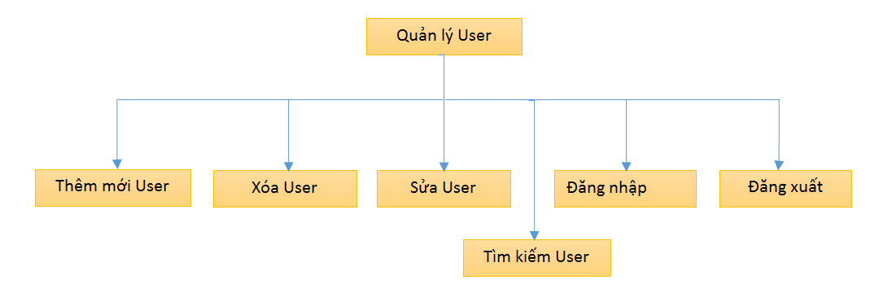

Đăng nhập tài khoản

Nhân viên cần đăng nhập vào hệ thống trước khi thao tác và làm việc với phần mềm. Việc đăng nhập được thực hiện qua các bước:

* Nhân viên nhập thông tin username và password vào màn hình đăng nhập rồi nhấn nút đăng nhập
* Hệ thống sẽ xác nhận và kiểm tra thông tin đăng nhập của nhân viên, nếu đúng sẽ cho phép nhân viên đó đăng nhập vào hệ thống

Thoát khỏi hệ thống

* Nhân viên yêu cầu thoát khỏi hệ thống bằng việc nhấn nút Đăng xuất
* Hệ thống sẽ thực hiện đăng xuất tài khoản của nhân viên đó

Thêm mới một tài khoản nhân viên

Nhân viên chưa có tài khoản sẽ được Admin đăng ký và cung cấp một tài khoản mới, việc đăng ký thông qua các bước:

* Admin nhập các thông tin cần thiết vào form đăng ký, nhấn nút “Đăng ký”
* Hệ thống sẽ kiểm tra các thông tin, nếu đúng sẽ tiến hành đăng ký. Trả về thông báo cho Admin

Sửa thông tin tài khoản nhân viên

Nhân viên yêu cầu sửa thông tin tài khoản:

* Nhân viên chỉnh sửa thông tin tài khoản trong form chỉnh sửa
* Hệ thống sẽ kiểm tra các thông tin và thực hiện việc lưu thông tin mới

Xóa tài khoản nhân viên

Nhân viên yêu cầu xóa tài khoản:

* Nhân viên tiến hành việc xóa tài khoản
* Hệ thống xác nhận việc xóa tài khoản

(Đối với Admin có thể xóa bất kỳ tài khoản nhân viên nào)

Tìm kiếm tài khoản nhân viên

Admin và nhân viên có thể thực hiện việc tìm kiếm tài khoản nhân viên:

* Nhập tên tài khoản cần tìm kiếm
* Hệ thống sẽ liệt kê các tài khoản trong kết quả tìm kiếm
  + 1. Sơ đồ hiện trạng

|  |  |  |
| --- | --- | --- |
| **QUẢN LÝ USER** | | |
| Tên nhiệm vụ: Đăng nhập tài khoản | | |
| Vị trí liên quan | Hệ thống | Vị trí ngoại |
| Tiếp nhận thông tin và kiểm tra thông tin (T1)  Hồ sơ tài khoản  Yêu cầu đăng nhập  Kết quả đăng nhập |  |  |
| **QUẢN LÝ USER** | | |
| Tên nhiệm vụ: Thoát khỏi hệ thống | | |
| Vị trí liên quan | Hệ thống | Vị trí ngoại |
| Xử lý yêu cầu đăng xuất (T2)  Hồ sơ tài khoản  Yêu cầu thoát  Kết quả đăng xuất |  |  |

|  |  |  |
| --- | --- | --- |
| **QUẢN LÝ USER** | | |
| Tên nhiệm vụ: Thêm mới một tài khoản | | |
| Vị trí liên quan | Hệ thống | Vị trí ngoại |
| Xử lý thông tin đăng ký (T3)  Hồ sơ tài khoản  Yêu cầu đăng ký mới tài khoản  Kết quả đăng ký |  |  |

|  |  |  |
| --- | --- | --- |
| **QUẢN LÝ USER** | | |
| Tên nhiệm vụ: Sửa thông tin tài khoản nhân viên | | |
| Vị trí liên quan | Hệ thống | Vị trí ngoại |
| Xử lý thông tin (T4)  Hồ sơ tài khoản  Yêu cầu chỉnh sửa thông tin tài khoản  Kết quả việc chỉnh sửa |  |  |
| **QUẢN LÝ USER** | | |
| Tên nhiệm vụ: Xóa tài khoản nhân viên | | |
| Vị trí liên quan | Hệ thống | Vị trí ngoại |
| Thực hiện việc xóa (T5)  Hồ sơ tài khoản  Yêu cầu xóa tài khoản  Kết quả việc xóa tài khoản |  |  |

|  |  |  |
| --- | --- | --- |
| **QUẢN LÝ USER** | | |
| Tên nhiêm vụ: Tìm kiếm tài khoản nhân viên | | |
| Vị trí liên quan | Hệ thống | Vị trí ngoại |
| Thực hiện việc tìm kiếm (T6)  Hồ sơ tài khoản  Yêu cầu tìm kiếm tài khoản nhân viên  Kết quả việc tìm kiếm |  |  |

* + 1. Bảng mô tả hồ sơ

|  |  |  |  |
| --- | --- | --- | --- |
| **STT** | **Hồ Sơ** | **Vai Trò** | **Công Việc** |
|  |  |  |  |

* + 1. Bảng mô tả công việc

|  |  |  |  |  |  |  |  |  |  |
| --- | --- | --- | --- | --- | --- | --- | --- | --- | --- |
| **STT** | **Công việc** | **Mô tả công việc** | **Điều kiện khởi động** | **Quy Tắc** | **Vị trí làm việc** | **Tần Suất** | **Thời lượng** | **Hồ Sơ Nhập** | **Hồ Sơ Xuất** |
| 1 | T12 | Tiếp nhận thông tin và kiểm tra thông tin: Tiếp nhận thông tin khi có yêu cầu đăng nhập | Khi có yêu cầu đăng nhập tài khoản | QT1, QT2 | Hệ thống |  |  |  |  |
| 2 | T13 | Xử lý yêu cầu đăng xuất: Tiếp nhận yêu cầu đăng xuất và xử lý | Khi có yêu cầu đăng xuất |  | Hệ thống |  |  |  |  |
| 3 | T14 | Xử lý thông tin đăng ký: Tiếp nhận thông tin và xác nhận việc đăng ký | Khi có yêu cầu đăng ký mới | QT1, QT2 | Hệ thống |  |  |  |  |
| 4 | T15 | Xử lý thông tin: Xử lý các thông tin để cập nhật thông tin tài khoản | Khi có yêu cầu sửa thông tin tài khoản | QT1, QT2 | Hệ thống |  |  |  |  |
| 5 | T16 | Thực hiện việc xóa: Xóa tài khoản | Khi có yêu cầu xóa tài khoản |  | Hệ thống |  |  |  |  |
| 6 | T17 | Thực hiện việc tìm kiếm: Tìm kiếm các tài khoản | Khi có yêu cầu tìm kiếm tài khoản |  | Hệ thống |  |  |  |  |

* + 1. Bảng mô tả quy tắc

|  |  |  |  |  |
| --- | --- | --- | --- | --- |
| **Mã số** | **Tên quy tắc** | **Mô tả** | **Công việc liên quan** | **Hồ sơ sử dụng** |
| QT9 | Tên tài khoản user | Từ 6-20 ký tự và không chứa ký tự đặc biệt | T12, T14, T15 |  |
| QT10 | Mật khẩu user | Từ 6-20 ký tự | T12, T14, T15 |  |

1. **Phân loại các yêu cầu phần mềm**
   1. Các yêu cầu nghiệp vụ

|  |  |  |  |  |
| --- | --- | --- | --- | --- |
| STT | Tên yêu cầu | Biểu mẫu | Qui định | Ghi chú |
| 1 | Nhập hàng từ NCC | BM1 | QĐ1 |  |
| 2 | Lập phiếu chi cho NCC | BM2 | QĐ2 |  |
| 3 | Lập hóa đơn bán lẻ | BM3 | QĐ3 |  |
| 4 | Lập đơn đặt hàng NCC | BM4 |  |  |
| 5 | Lập đơn đặt hàng KH | BM5 | QĐ4 |  |
| 6 | Lập phiếu giao hàng | BM6 |  |  |
| 7 | Tính công nợ | BM7 |  |  |
| 8 | Lập báo cáo tồn kho | BM8 |  |  |
| 9 | Lập báo cáo lợi nhuận | BM9 |  |  |
| 10 | Lập phiểu thu cho KH | BM2 | QĐ2 |  |
| 11 | Thay đổi quy định | QĐ5 | QĐ5 |  |

* 1. Các yêu cầu chất lượng
     1. Yêu cầu tiến hóa

|  |  |  |  |
| --- | --- | --- | --- |
| **STT** | **Nghiệp vụ** | **Tham số cần thay đổi** | **Miền giá trị cần thay đổi** |
| 1 | Thay đổi số loại hoa trong cửa hàng | Số loại hoa hiện có | Số loại hoa |
| 2 | Thay đổi số lượng tồn tối thiểu trong kho |  | Số lượng tồn tối thiểu |
| 3 | Thay đổi tỉ lệ đơn giá bán lẻ |  | Tỉ lệ đơn giá bán lẻ |
| 4 | Thay đổi tỉ lệ đơn giá bán sỉ |  | Tỉ lệ đơn giá bán sỉ |
| 5 | Thay đổi tiền nợ tối đa |  | Tiền nợ tối đa của khách hàng |
| 6 | Sử dụng hay không sử dụng quy định |  | Số loại hoa, lượng tồn tối thiểu, tỉ lệ đơn giá bán lẻ, bán sỉ, tiền nợ tối đa |

* + 1. Yêu cầu tiện dụng

|  |  |  |  |  |
| --- | --- | --- | --- | --- |
| **STT** | **Nghiệp vụ** | **Mức độ dễ học** | **Mức độ sử dụng** | **Ghi Chú** |
| 1 | Nhập hàng từ NCC | 5 phút hướng dẫn | Tỷ lệ phạm lỗi trung bình 1% |  |
| 2 | Lập phiếu chi cho NCC | 5 phút hướng dẫn | Tỷ lệ phạm lỗi trung bình 1% |  |
| 3 | Lập hóa đơn bán lẻ | 5 phút hướng dẫn | Dễ tra cứu |  |
| 4 | Lập đơn đặt hàng NCC | 5 phút hướng dẫn | Tỷ lệ phạm lỗi trung bình 1% |  |
| 5 | Lập đơn đặt hàng KH | 5 phút hướng dẫn | Tỷ lệ phạm lỗi trung bình 1% |  |
| 6 | Lập phiếu giao hàng | 5 phút hướng dẫn | Tỷ lệ phạm lỗi trung bình 1% |  |
| 7 | Tính công nợ | 5 phút hướng dẫn | Tỷ lệ phạm lỗi trung bình 1% |  |
| 8 | Lập báo cáo tồn kho | 5 phút hướng dẫn | Tỷ lệ phạm lỗi trung bình 1% |  |
| 9 | Lập báo cáo lợi nhuận | 5 phút hướng dẫn | Dễ tra cứu |  |
| 10 | Lập phiểu thu cho KH | 5 phút hướng dẫn | Tỷ lệ phạm lỗi trung bình 1% |  |
| 11 | Thay đổi quy định | 5 phút hướng dẫn | Tỷ lệ phạm lỗi trung bình 1% |  |

* + 1. Yêu cầu tương thích

|  |  |  |  |
| --- | --- | --- | --- |
| **STT** | **Nghiệp vụ** | **Đối tượng liên quan** | **Ghi chú** |
| 1 | Lập báo cáo thống doanh số theo tháng |  |  |
| 2 | Lập báo cáo thống kê số lượng hoa tồn trong tháng |  |  |

* + 1. Yêu cầu hiệu quả

|  |  |  |  |  |
| --- | --- | --- | --- | --- |
| **STT** | **Nghiệp vụ** | **Tốc độ xử lí** | **Dung lượng lưu trữ** | **Ghi chú** |
| 1 | Nhập hàng từ NCC | Ngay tức thì | Dung lượng lớn |  |
| 2 | Lập phiếu chi cho NCC | Ngay tức thì | Dung lượng lớn |  |
| 3 | Lập hóa đơn bán lẻ | Ngay tức thì | Dung lượng lớn |  |
| 4 | Lập đơn đặt hàng NCC | Ngay tức thì | Dung lượng lớn |  |
| 5 | Lập đơn đặt hàng KH | Ngay tức thì | Dung lượng lớn |  |
| 6 | Lập phiếu giao hàng | Ngay tức thì | Dung lượng lớn |  |
| 7 | Tính công nợ | Ngay tức thì | Dung lượng lớn |  |
| 8 | Lập báo cáo tồn kho | Ngay tức thì | Dung lượng lớn |  |
| 9 | Lập báo cáo lợi nhuận | Ngay tức thì | Dung lượng lớn |  |
| 10 | Lập phiểu thu cho KH | Ngay tức thì | Dung lượng lớn |  |
| 11 | Thay đổi quy định | Ngay tức thì | Dung lượng lớn |  |

* 1. Yêu cầu hệ thống
     1. Yêu cầu bảo mật

|  |  |  |  |  |  |
| --- | --- | --- | --- | --- | --- |
| **Nghiệp vụ** | **NV Nhập hàng** | **NV Quản lý kho** | **NV Bán hàng** | **NV Kế toán** | **Admin** |
| Nhập hàng từ NCC | x |  |  |  | x |
| Lập phiếu chi cho NCC |  |  |  | x | x |
| Lập hóa đơn bán lẻ |  |  | x |  | x |
| Lập đơn đặt hàng NCC | x |  |  |  | x |
| Lập đơn đặt hàng KH |  |  | x |  | x |
| Lập phiếu giao hàng |  | x | x |  | x |
| Tính công nợ |  |  |  | x | x |
| Lập báo cáo tồn kho |  | x |  |  | x |
| Lập báo cáo lợi nhuận |  |  |  | x | x |
| Lập phiếu thu cho KH |  |  |  | x | x |
| Thay đổi quy định |  |  |  |  | x |

* + 1. Yêu cầu công nghệ

|  |  |  |  |
| --- | --- | --- | --- |
| **STT** | **Yêu cầu** | **Mô tả chi tiết** | **Ghi chú** |
| 1 | Dễ sửa chữa | Dể dàng tìm thấy lỗi | Sửa chữa không ảnh hưởng đến các chức năng khác |
| 2 | Dễ bảo trì | Thêm chức năng mới | Không ảnh hưởng đến các chức năng khác |
| 3 | Tái sử dụng | Sử dụng cho quản lí khác | Không thể |
| 4 | Dễ mang chuyển | Đổi sang hệ quản trị cơ sở dữ liệu mới nhanh chóng |  |

1. **Bảng trách nhiệm cho từng loại yêu cầu**
   1. Yêu cầu nghiệp vụ

|  |  |  |  |  |
| --- | --- | --- | --- | --- |
| **STT** | **Nghiệp vụ** | **Người dùng** | **Phần mềm** | **Ghi chú** |
| 1 | Nhập hàng từ NCC | Cung cấp thông tin về các loại hoa, giá cả đã nhập từ NCC | Kiểm tra quy định và ghi nhận | Cho phép hủy và cập nhật lại hồ sơ. |
| 2 | Lập phiếu chi cho NCC | Cung cấp thông tin về số tiền chi cho NCC để nhập hàng | Kiểm tra thông tin và quy định để lập phiếu | Cho phép hủy và cập nhật lại phiếu chi |
| 33 | Lập hóa đơn bán lẻ | Cung cấp thông tin về hàng hóa số lượng và tổng tiền khách lẻ đã mua | Kiểm tra thông tin và quy định để lập phiếu | Cho phép hủy và cập nhật lại hóa đơn |
| 34 | Lập đơn đặt hàng NCC | Cung cấp các thông tin về loại hoa cần đặt để phục vụ việc bán hàng | Kiểm tra thông tin và quy định để lập phiếu | Cho phép hủy và cập nhật đơn đặt hàng NCC |
| 55 | Lập đơn đặt hàng KH | Cung cấp thông tin về các loại hoa và số lượng đi kèm mà khách sỉ yêu cầu | Kiểm tra thông tin và quy định để lập phiếu | Cho phép hủy và cập nhật đơn đặt hàng KH |
| 6 | Lập phiếu giao hàng | Cung cấp thông tin các loại hoa đã giao và thành tiền cho khách sỉ | Kiểm tra thông tin và quy định để lập phiếu | Cho phép hủy và cập nhật phiếu giao hàng |
| 7 | Tính công nợ | Cung cấp thông tin về công nợ của khách sỉ | Tra cứu thông tin |  |
| 8 | Lập báo cáo tồn kho | Cung cấp thông tin để lập báo cáo |  |  |
| 9 | Lập báo cáo lợi nhuận | Cung cấp thông tin để lập báo cáo |  |  |
| 10 | Lập phiếu thu cho KH | Cung cấp thông tin về số tiền thu của KH | Kiểm tra thông tin và quy định để lập phiếu | Cho phép hủy và cập nhật lại phiếu thu |

* 1. Yêu cầu tiến hóa

|  |  |  |  |  |
| --- | --- | --- | --- | --- |
| **STT** | **Nghiệp vụ** | **Người dùng** | **Phần mềm** | **Ghi chú** |
| 1 | Thay đổi số loại hoa trong cửa hàng | Cung cấp mới số loại hoa có trong cửa hàng | Kiểm tra quy định và cập nhật lại giá trị mới | Giá trị người dùng cung cấp phải là số dương. |
| 2 | Thay đổi số lượng tồn tối thiểu trong kho | Cung cấp số lượng tồn tối thiểu trong kho của mỗi loại hoa | Kiểm tra quy định và cập nhật lại giá trị mới | Giá trị người dùng cung cấp phải là số dương. |
| 3 | Thay đổi tỉ lệ đơn giá bán lẻ | Cung cấp tỉ lệ đơn giá bán lẻ | Kiểm tra quy định và cập nhật lại giá trị mới |  |
| 4 | Thay đổi tỉ lệ đơn giá bán sỉ | Cung cấp tỉ lệ đơn giá bán sỉ | Kiểm tra quy định và cập nhật lại giá trị mới |  |
| 5 | Thay đổi tiền nợ tối đa | Cung cấp số tiền nợ tối đa của khách | Kiểm tra quy định và cập nhật lại giá trị mới | Giá trị người dùng cung cấp phải là số dương. |

* 1. Yêu cầu tiện dụng

|  |  |  |  |  |
| --- | --- | --- | --- | --- |
| **STT** | **Nhiệp vụ** | **Người dùng** | **Phần mềm** | **Ghi chú** |
| 1 | Nhập hàng từ NCC | Đọc tài liệu hướng dẫn sử dụng | Thực hiện đúng theo yêu cầu |  |
| 2 | Lập phiếu chi cho NCC | Đọc tài liệu hướng dẫn sử dụng | Thực hiện đúng theo yêu cầu |  |
| 3 | Lập hóa đơn bán lẻ | Đọc tài liệu hướng dẫn sử dụng | Thực hiện đúng theo yêu cầu |  |
| 4 | Lập đơn đặt hàng NCC | Đọc tài liệu hướng dẫn sử dụng | Thực hiện đúng theo yêu cầu |  |
| 5 | Lập đơn đặt hàng KH | Đọc tài liệu hướng dẫn sử dụng | Thực hiện đúng theo yêu cầu |  |
| 6 | Lập phiếu giao hàng | Đọc tài liệu hướng dẫn sử dụng | Thực hiện đúng theo yêu cầu |  |
| 7 | Tính công nợ | Đọc tài liệu hướng dẫn sử dụng | Thực hiện đúng theo yêu cầu |  |
| 8 | Lập báo cáo tồn kho | Đọc tài liệu hướng dẫn sử dụng | Thực hiện đúng theo yêu cầu |  |
| 9 | Lập báo cáo lợi nhuận | Đọc tài liệu hướng dẫn sử dụng | Thực hiện đúng theo yêu cầu |  |
| 10 | Lập phiếu thu cho KH | Đọc tài liệu hướng dẫn sử dụng | Thực hiện đúng theo yêu cầu |  |

* 1. Yêu cầu tương thích

|  |  |  |  |  |
| --- | --- | --- | --- | --- |
| **STT** | **Nghiệp vụ** | **Người dùng** | **Phần mềm** | **Ghi chú** |
| 1 | Báo cáo Doanh số |  | Đúng yêu cầu |  |
| 2 | Báo cáo Tồn |  | Đúng yêu cầu |  |

* 1. Yêu cầu bảo mật

|  |  |  |  |  |
| --- | --- | --- | --- | --- |
| **STT** | **Người dùng** | **Trắc nghiệm** | **Phần mềm** | **Ghi chú** |
| 1 | NV Nhập hàng | Các nghiệp vụ liên quan đến nhập hàng | Ghi nhận và thực hiện đúng yêu cầu | Có thể thêm xóa sửa trong phần nhập hàng |
| 2 | NV Quản lý kho | Các nghiệp vụ liên quan đến xuất kho, tình trạng hàng hóa | Lưu và thực hiện đúng yêu cầu | Có thể thêm xóa sửa trpng phần quản lý kho |
| 3 | NV Bán hàng | Các nghiệp vụ liên quan đến bán hàng cho khách |  | Có thể thêm xóa sửa trong phần bán hàng |
| 4 | Kế toán | Các nghiệp vụ liên quan đến công nợ, thu chi |  | Có thể thêm xóa sửa trong phần kế toán |
| 5 | Chủ cửa hàng | Cho biết người dùng mới và quyền của họ |  | Toàn quyền |

1. **Bộ câu hỏi dành bên phía cửa hàng ( 30 câu)**
2. Bạn nghĩ gì về nhu cầu sử dụng phần mềm trong việc quản lý của hàng hoa?
3. Việc sử dụng phần mềm trong việc quản lí có ưu điểm và nhược điểm gì so với cách ghi chép truyền thống?
4. Các vấn đề khó khăn hằng ngày là gì?
5. Phần mềm có thể giải quyết các khó khăn hằng ngày hay không và giải quyết bằng cách nào?
6. Những rủi ro nào có thể xảy ra khi sử dụng phần mềm hệ thống quản lý cửa hàng hoa?
7. Có cần sự ghi chép bổ sung nào không khi sử dụng phần mềm trong việc quản lý?
8. Nếu phần mềm gặp lỗi hoặc bảo trì thì việc quản lí sẽ bị ảnh hưởng như thế nào?
9. Có những yêu cầu như thế nào về trình độ tin học đối với người sử dụng phần mềm này?
10. Hiệu suất của việc quản lí được tăng lên (hay giảm đi) như thế nào khi sử dụng phần mềm?
11. Trong tương lai, cần bổ sung, cải tiến thêm những chức năng mới gì cho phần mềm để việc quản lý được thực hiện một cách dễ dàng và hiệu quả hơn?
12. Một ngày trung bình có bao nhiêu đơn hàng sĩ và lẻ?
13. Một ngày trung bình có bao nhiêu đơn hàng được giao?
14. Các cách thức sử dụng để đặt hàng hiện tại của công ty (tỷ lệ phần trăm của các cách thức này là bao nhiêu)?  
    *- Điện thoại  
    - Email  
    - Thông qua nhân viên bán hàng  
    - Trực tiếp tại công ty  
    - Telex/fax.*
15. Công ty có gửi bản xác nhận (xác nhận đã xét duyệt, số lượng duyệt, …) của đơn đặt hàng cho khách hàng không?
16. Giá bán có phản ánh được các yếu tố sau:  
    *- Danh mục đơn giá sản phẩm?  
    - Khấu trừ theo số lượng?  
    -Khấu trừ theo doanh số bán (số tiền của đơn đặt hàng)?*
17. Hệ thống giá dựa trên:  
    *- Loại khác hàng?  
    - Số lượng của đơn đặt hàng (Range: 0-10; 11-100;…)?*
18. Sô khách hàng hiện tại của công ty?
19. Số lượng đơn đặt hàng mới hằng ngày của công ty hiện nay- số lương trung bình/Số lượng tối đa/Mức đố phát triển?
20. Mất bao nhiêu lâu để xử lý một đơn đặt hàng?
21. Mất bao lâu để xử lý đơn hàng nhập kho?
22. Đơn đặt hàng được tiếp nhận/xử lí ở đâu?
23. Nếu đơn đặt hàng vượt mức số hàng trong kho thì giải quyết bằng cách nào? (chúng tôi đề xuất tự động lập đơn hàng với mức tối đa trong kho)
24. Nếu đơn đặt hàng có mặt hàng đang trong tình trạng nhập về kho thì xử lý thế nào?
25. Đối với đơn hàng sỉ và yêu cầu giao hàng nhiều lần,thì thời gian giao hàng mỗi lần sẽ được quyết định ở đâu, khi nào?
26. Cửa hàng có thường xuyên giảm giá/khuyến mãi theo các dịp lễ trong năm hay không? Nếu có thì hình thức thế nào?
27. Cửa hàng có hỗ trợ những loại thanh toán nào?
28. Cửa hàng có bao nhiêu loại nhân viên? Có nhân viên thay ca hay không? Hay là một số nhân viên làm việc cố định ngày?Nếu có thay ca thì có cần lưu các phiên làm việc của các nhân viên không? Lưu những thông tin gì?
29. Điều khách hàng mong muốn được áp dụng nhất từ phía cửa hàng là gì? (Thanh toán nhanh,giao hàng nhanh, chất lượng sản phẩm, dịch vụ tốt, ưu đãi cao, …)
30. Ai là người ra quyết định nhập hàng? Nhân viên quản lí kho ay chủ cửa hàng?
31. Đối với các đơn hàng giao hàng sau, thì khi khách hàng backorder (hủy đơn đặt hàng) thì xử lí thế nào? ( Đề xuất khách hàng phải trả phí X% giá trị đơn hàng)